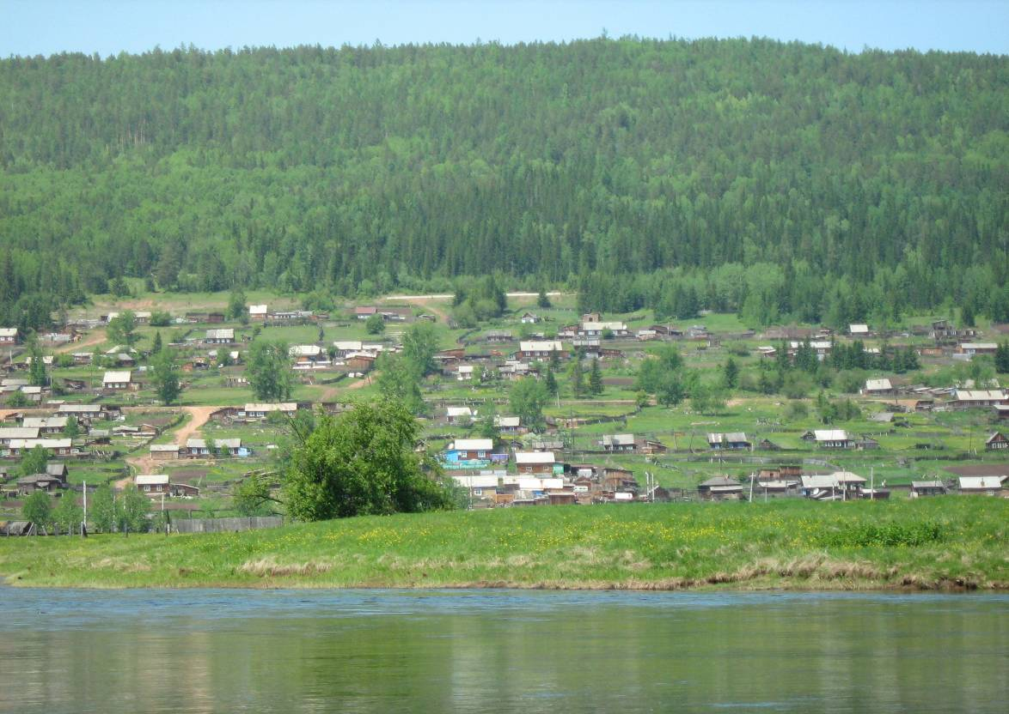

Семигорского сельского поселения
Приложение № 1 Пятница 19 января 2018 год

«Крещенские посиделки»

19 января 2018 года в помещении Библиотека-клуб Семигорского Муниципального образования была организована праздничная встреча для пожилых людей, посвященная
«Крещению господня», «Крещенские посиделки».
В этот день в зале солнечном и светлом от избытка солнца, за красиво накрытым столом
готовым к чаепитию, собрались приглашенные гости, чтобы пообщаться, поделиться
проблемами и послушать рассказ директора библиотеки, подготовленный к этому Светлому
празднику Крещение Господне.
Вниманию гостей был предложен видеофильм об истории праздника, его традициях и обрядах.
Крещение – один из главных христианских праздников. Праздник начинается вечером 18 января, когда все православные отмечают Крещенский сочельник. В День Крещенского сочельника и в день праздника совершается Великое Водоосвящение.
В России происходит Крещенское купание в специальных купальнях (иорданях), которые
сделаны в форме креста и освящены священнослужителями.
Считается что Крещенская вода в этот день набирает особую силу и целебность.
Крещенской водой лечат раны, а в доме нужно окропить каждый уголок своего жилища, чтобы в доме был покой и порядок.
После просмотра фильма, гости за «круглым столом» в непринужденной атмосфере вели дискуссии на праздничную тему, пили чай с конфетами и печеным, вспоминали события и
интересные истории из своей жизни, в зале звучала легкая музыка...
Но время неумолимо бежало, и встреча подходила к завершению, а гости были настолько увлечены беседой, что никто этого и не хотел замечать. Никто не хотел покидать
дружелюбную и теплую обстановку, в которой они находились...
Но крещенские посиделки подошли к концу, гости благодарили ведущего за интересную подборку материала к теме, благодарили за оказание им радушного и незабываемого приема.

Администрация Семигорского муниципального образования, Дума и Совет ветеранов поздравляет всех именинников с Днем рождения!
Желает крепкого здоровья на долгие годы, успехов во всем, удачи, радости и счастья!!!

Приложение к № 1 Пятница 19 января 2018 г. Вестник 2
17.01.2018 г. № 02
РОССИЙСКАЯ ФЕДЕРАЦИЯ
ИРКУТСКАЯ ОБЛАСТЬ
НИЖНЕИЛИМСКИЙ РАЙОН
СЕМИГОРСКОЕ МУНИЦИПАЛЬНОЕ ОБРАЗОВАНИЕ
АДМИНИСТРАЦИЯ
ПОСТАНОВЛЕНИЕ
ОБ ОТМЕНЕ ПОСТАНОВЛЕНИЯ ОТ 05.10.2015 ГОДА № 88 «ОБ УТВЕРЖДЕНИИПОЛОЖЕНИЯ О ПРЕДОСТАВЛЕНИИ ГРАЖДАНАМИ, ПРЕТЕНДУЮЩИМИ НА ЗАМЕЩЕНИЕ ДОЛЖНОСТИ РУКОВОДИТЕЛЯ МУНИЦИПАЛЬНОГО УЧРЕЖДЕНИЯ СЕМИГОРСКОГО СЕЛЬСКОГО ПОСЕЛЕНИЯ, И РУКОВОДИТЕЛЯМИ МУНИЦИПАЛЬНЫХ УЧРЕЖДЕНИЙ СЕМИГОРСКОГО СЕЛЬСКОГО ПОСЕЛЕНИЯ СВЕДЕНИЙ О ДОХОДАХ, ОБ ИМУЩЕСТВЕ И ОБЯЗАТЕЛЬСТВАХ ИМУЩЕСТВЕННОГО ХАРАКТЕРА, А ТАКЖЕ О ДОХОДАХ, ОБ ИМУЩЕСТВЕ И ОБЯЗАТЕЛЬСТВАХ ИМУЩЕСТВЕННОГО ХАРАКТЕРА СВОИХ СУПРУГИ (СУПРУГА) И НЕСОВЕРШЕННОЛЕТНИХ ДЕТЕЙ»
В соответствии Закона Иркутской области от 07.11.2017 года № 73-ОЗ «О предоставлении гражданам, претендующими на замещение муниципальной должности, лицами замещающие муниципальные должности, сведений о доходах, расходах об имуществе и обязательствах имущественного характера и проверке достоверности и полноты представленных ими сведений о доходах, расходах, об имуществе и обязательствах имущественного характера», администрация Семигорского сельского поселения
ПОСТАНОВЛЯЕТ:
1. Постановление администрации Семигорского сельского поселения от 05.10.2017 года № 88 «Об утверждении Положения о представлении гражданами, претендующими на замещение должности руководителя муниципального учреждения Семигорского сельского поселения, и руководителями муниципальных учреждений Семигорского сельского поселения сведений о доходах, об имуществе и обязательствах имущественного характера, а также о доходах, об имуществе и обязательствах имущественного характера своих супруги (супруга) и несовершеннолетних детей» признать утратившим силу.
2. Опубликовать данное постановление в периодическом печатном издании СМИ «Вестник» и разместить на официальном сайте администрации Семигорского сельского поселения.
3. Контроль за исполнение настоящего постановления оставляю за собой.
Глава Семигорского сельского поселения Сетямин Анатолий Михайлович
ПРЕДУПРЕЖДЕНИЕ!
В связи с наступлением осенне-зимнего периода, в целях недопущения бытовых пожаров на территории поселения и предупреждения гибели людей, настоятельно рекомендуем всем жителям поселка выполнять правила пожарной безопасности:
- Постоянно следите за состоянием печей и дымоходов и своевременно устраняйте неисправности. В отопительный сезон не менее одного раза в 2 месяца очищайте дымоходы от сажи.
-Не перегревайте печи и не приставляйте вплотную к ним мебель и другие сгораемые предметы.
-Не оставляйте без присмотра кухонные плиты, примусы и керогазы, включенные в электросеть электроприборы и не поручайте присмотр за ними детям.
-Следите за исправностью электропроводки и своевременно заменяйте пришедшие в негодность участки проводов. Не применяйте самодельные предохранители («жучки»), пользуйтесь только предохранителями фабричного изготовления.
-Электронагревательные приборы (плитки, утюги, чайники) устанавливайте на несгораемые подставки.
-В чердачных и подвальных помещениях, в кладовых и сараях не допускайте курения, применения ламп, свечей и других видов открытого огня, для освещения этих помещений пользуйтесь электрофонариками
-Не отогревайте открытым огнем замерзшие трубы водопровода,
канализации и отопительных систем.
-Не захламляйте чердачные и подвальные помещения сгораемыми материалами и мусором.
-Не допускайте курения в постели.
Г Р А Ж Д А Н Е !
Будьте осторожны с огнем! Не бросайте спичек и окурков не затушенными! Прячьте спички от детей и не оставляйте детей без присмотра! При возникновении пожара немедленно вызывайте пожарную охрану по телефонам 89246101847 - водитель пожарной машины, 64-4-71 - администрация.

665682 Администрация Распространяется бесплатно
пос. Семигорск 64 – 4 -71 Дума сельского Газета выходит
ул. Октябрьская, 1 поселения 2 раз в месяц кол-во 35 шт.
Гл. редактор А.М. Сетямин

Отв. за выпуск Л.В. Окунева

